 *ПАМЯТКА*



УПРАВЛЕНИЕ ГРАЖДАНСКОЙ ЗАЩИТЫ

АМУРСКОГО МУНИЦИПАЛЬНОГО РАЙОНА

**«ТЕЛЕФОННЫЙ ТЕРРОРИЗМ»**

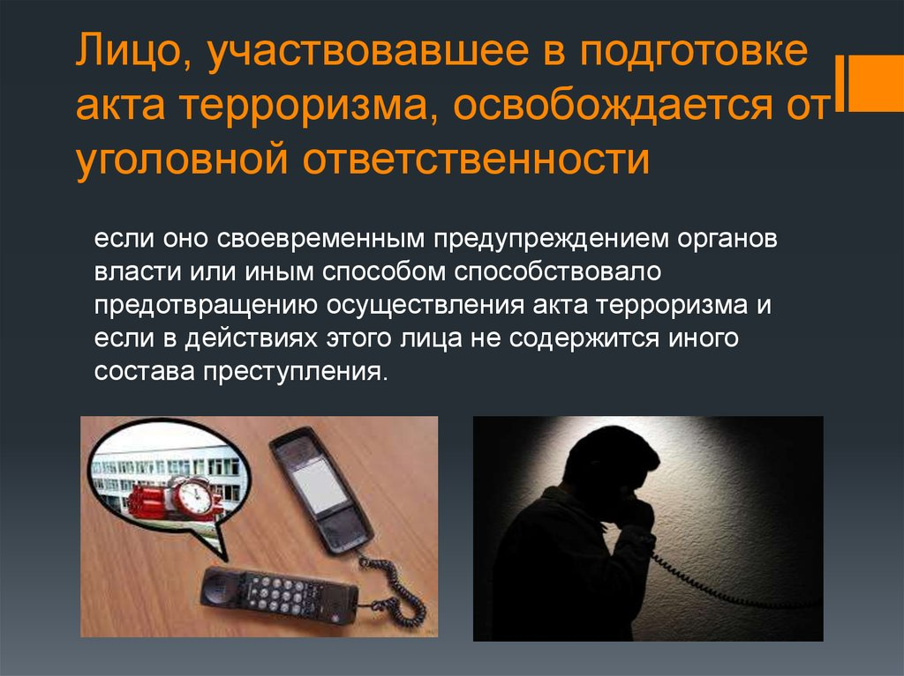

Телефонный терроризм — заведомо ложное сообщение о готовящемся [террористическом акте](https://ru.wikipedia.org/wiki/%D0%A2%D0%B5%D1%80%D1%80%D0%BE%D1%80%D0%B8%D1%81%D1%82%D0%B8%D1%87%D0%B5%D1%81%D0%BA%D0%B8%D0%B9_%D0%B0%D0%BA%D1%82) или преступлении посредством [телефонного вызова](https://ru.wikipedia.org/wiki/%D0%A2%D0%B5%D0%BB%D0%B5%D1%84%D0%BE%D0%BD%D0%BD%D1%8B%D0%B9_%D0%B2%D1%8B%D0%B7%D0%BE%D0%B2). Имеет много общего с [ложным вызовом](https://ru.wikipedia.org/wiki/%D0%9B%D0%BE%D0%B6%D0%BD%D1%8B%D0%B9_%D0%B2%D1%8B%D0%B7%D0%BE%D0%B2) сил быстрого реагирования. Как правило, под термином телефонный терроризм понимается заведомо ложное сообщение о наличии взрывного устройства в общественном месте.

**УК РФ Статья 207. Заведомо ложное сообщение об акте терроризма**

Ч.1. Заведомо ложное сообщение о готовящихся взрыве, поджоге или иных действиях, создающих опасность гибели людей, причинения значительного имущественного ущерба либо наступления иных общественно опасных последствий, совершенное из хулиганских побуждений, наказывается штрафом в размере от 200 000 до 500 000 рублей или в размере заработной платы или иного дохода осужденного за период от 1 года до 18 месяцев, либо ограничением свободы на срок до 3 лет, либо принудительными работами на срок от 2 до 3 лет.

Ч.2. Деяние, предусмотренное частью 1 настоящей статьи, совершенное в отношении объектов социальной инфраструктуры либо повлекшее причинение крупного ущерба, наказывается штрафом в размере от 500 000 до 700 000 рублей или в размере заработной платы или иного дохода осужденного за период от 1 года до 2 лет либо лишением свободы на срок от 3 до 5 лет.

Ч.3. Заведомо ложное сообщение о готовящихся взрыве, поджоге или иных действиях, создающих опасность гибели людей, причинения значительного имущественного ущерба либо наступления иных общественно опасных последствий в целях дестабилизации деятельности органов власти, наказывается штрафом в размере от 700 000 до 1 000 000 рублей или в размере заработной платы или иного дохода осужденного за период от 1 года до 3 лет либо лишением свободы на срок от 6 до 8 лет.

**Ч.4. Деяния, предусмотренные** [**частями 1, 2**](http://www.consultant.ru/document/cons_doc_LAW_422137/2c54dfed2e09c1236bf059a9211bb37b2fcbb8e1/#dst2383) **или 3 настоящей статьи, повлекшие по неосторожности смерть человека или иные тяжкие последствия, наказываются штрафом в размере от 1 500 000 до 2 000 000 рублей или в размере заработной платы или иного дохода осужденного за период от 2 до 3 лет либо лишением свободы на срок от 8 до 10 лет.**

***Уголовная ответственность за совершение преступления, предусмотренного статьей 207 УК РФ, наступает в отношении лица, достигшего ко времени совершения преступления 14 лет. Если осуществлял телефонный терроризм малолетний ребенок, ответственность будут нести его законные представители – родители.***



**Помните!**

**Одна «шутка» может**

**сломать Вашу жизнь!**

Пресс – центр «Служба спасения 112»